КузТАГиС
Расписание КузТАГиС
Инструкция для студентов и преподавателей
Адрес расписания
https://kondrat44.github.io/Dron/rasp/
Откройте ссылку на телефоне. Устанавливать из App Store или Google Play ничего не нужно, регистрация не нужна.

Самое главное за минуту
 | Откройте ссылку на телефоне  iPhone – в Safari, Android – в Chrome.
  1
 | Добавьте расписание на экран телефона  Появится значок «Расписание», как у обычного приложения.
  2
 | Выберите свою группу  Или преподавателя. Приложение запомнит выбор.
  3
 | Включите уведомления о заменах  Телефон сам сообщит, если у группы поменяются пары.
  4

Расписание обновляется само: при открытии и каждые 5 минут. Без интернета показывается последнее сохранённое расписание. Эта инструкция есть и в самом приложении – ссылка «Инструкция для iPhone и Android» внизу страницы.

Содержание
1. Установка на iPhone
2. Установка на Android
3. Как смотреть расписание

Установка на iPhone
Уведомления на iPhone работают только у расписания, добавленного на экран «Домой». Поэтому сначала добавьте значок, а потом включайте уведомления.
 | 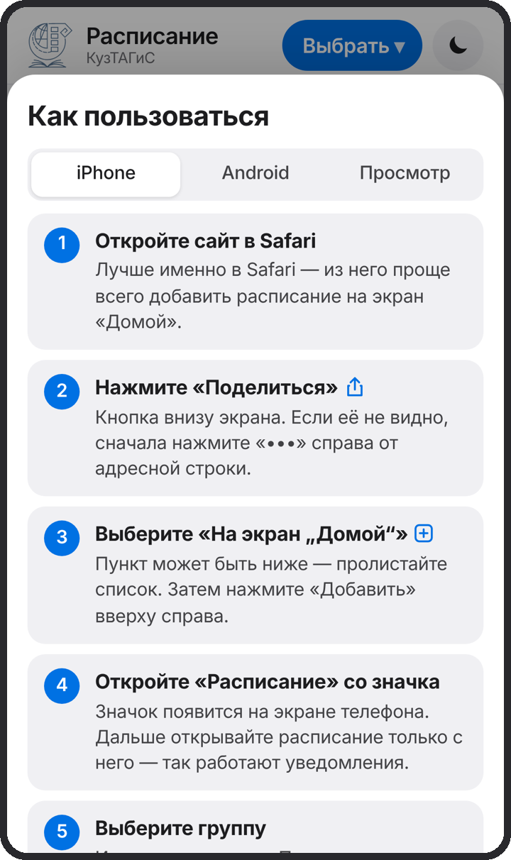  Инструкция в приложении
   | Откройте ссылку в Safari  https://kondrat44.github.io/Dron/rasp/
    1
   | Нажмите «Поделиться»  Квадрат со стрелкой вверх внизу экрана. Если его не видно – сначала нажмите «•••» справа от адресной строки.
    2
   | Выберите «На экран „Домой“»  Пункт может быть ниже – пролистайте список. Нажмите «Добавить».
    3
   | Откройте «Расписание» со значка  Дальше открывайте только со значка, не из Safari.
    4
   | Выберите группу  Или преподавателя.
    5
   | Нажмите «🔔 Уведомления о заменах»  Затем «Разрешить».
    6
   | Проверьте  Внизу нажмите «Проверить» и сверните приложение – через 15 секунд придёт пробное уведомление.
    7

Уведомления не приходят?
- Настройки → Уведомления → «Расписание»: включите «Допуск уведомлений», «Заблокированный экран», «Центр уведомлений» и «Баннеры».
- Выключите «Не беспокоить» и другие режимы «Фокусирования».
- Расписание должно быть открыто со значка на экране, а не в Safari.
- Нужна iOS 16.4 или новее: Настройки → Основные → Об этом устройстве.

Установка на Android
 | 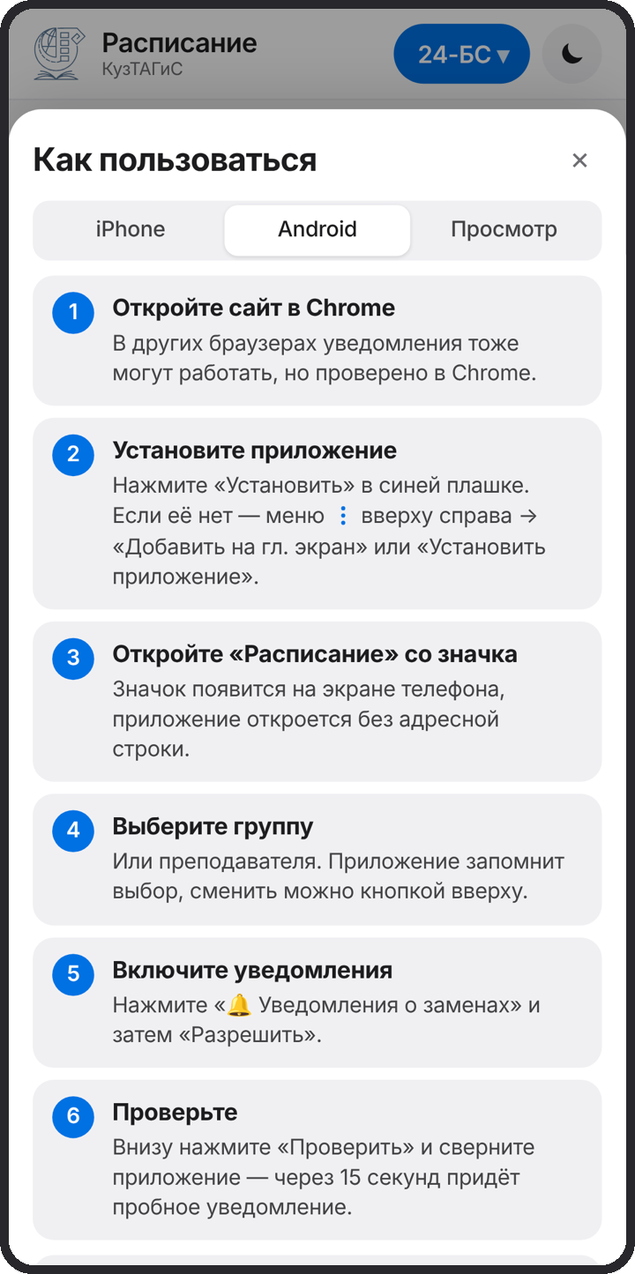  Инструкция в приложении
   | Откройте ссылку в Chrome  https://kondrat44.github.io/Dron/rasp/
    1
   | Нажмите «Установить»  В синей плашке вверху страницы. Если её нет – меню «⋮» вверху справа → «Добавить на главный экран» или «Установить приложение».
    2
   | Откройте «Расписание» со значка  Приложение откроется без адресной строки.
    3
   | Выберите группу  Или преподавателя.
    4
   | Нажмите «🔔 Уведомления о заменах»  Затем «Разрешить».
    5
   | Проверьте  Внизу нажмите «Проверить» и сверните приложение – через 15 секунд придёт пробное уведомление.
    6

Уведомления не приходят?
- Настройки → Приложения → Chrome → Уведомления – включить.
- Там же «Батарея» → «Без ограничений». Иначе телефон усыпляет Chrome, и уведомления приходят только после открытия.
- Xiaomi, Redmi, POCO: дополнительно включите «Автозапуск» для Chrome.
- В Chrome: Настройки → Настройки сайтов → Уведомления – сайт kondrat44.github.io должен быть разрешён.

Как смотреть расписание
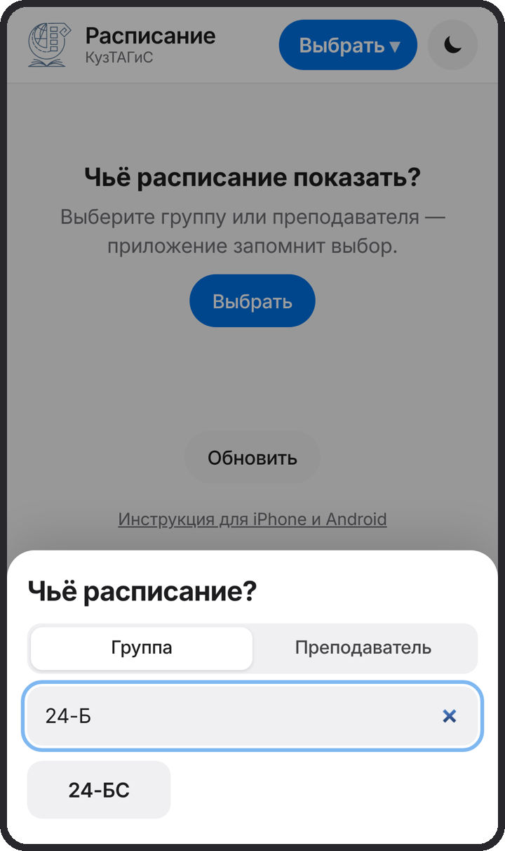  Выбор группы | 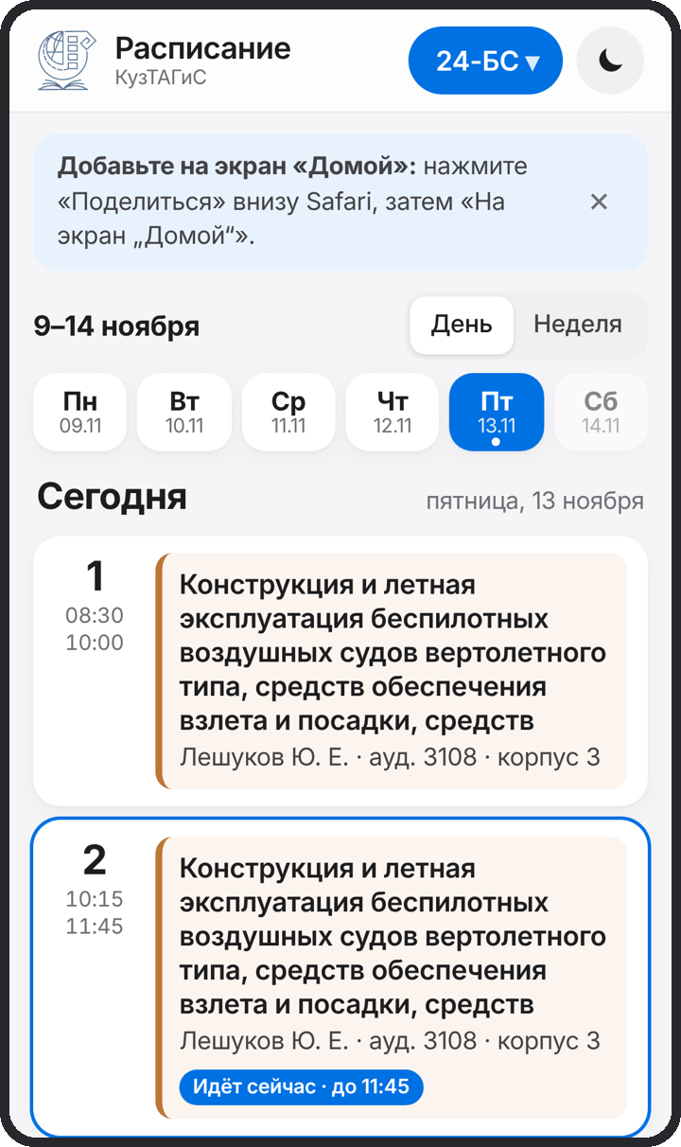  Расписание на день

Группа или преподаватель
При первом входе приложение спросит, чьё расписание показывать. Наберите в поиске начало названия группы (например, «23-БС») или фамилию преподавателя. Сменить выбор можно кнопкой с названием группы вверху экрана.

День и неделя
- Переключатель «День» – «Неделя» над расписанием.
- Кнопки дней: сегодня отмечено точкой, бледные дни – без пар. Дни можно листать пальцем.
- Пара, которая идёт сейчас, обведена рамкой и отмечена «Идёт сейчас».
- Стрелки рядом с датами переключают недели, если опубликовано несколько.

Изменения
- Если учебная часть поменяла пары, вверху появится жёлтая плашка со списком изменений.
- В расписании пары отмечены словами «изменено», «новая» или «снята», у дней с изменениями – оранжевая точка.
- Кнопка «Понятно» убирает плашку.

Когда видно изменения
Что сделала учебная часть | Когда видят студенты
Новое расписание на неделю | Сразу
Срочные изменения | Сразу, через 1–2 минуты
Обычные изменения | Ночью, в 00:00

